Oppgave 3. Les navn på byene og land hvor man kan finne statuer til Gagarin og gater kalt etter Gagarin.

Jobb med en medelev og si til hverandre på tur hvilke land besøkte Jurij Gagarin i 1961.
(husker du hvordan substantiv bøyes i lokativ kasus? Se neste side for repetisjon)

Eksempel:
Elev 1: Юрий Гагaрин был в Чехии.
Elev 2: Юрий Гагарин был в Польше.
osv

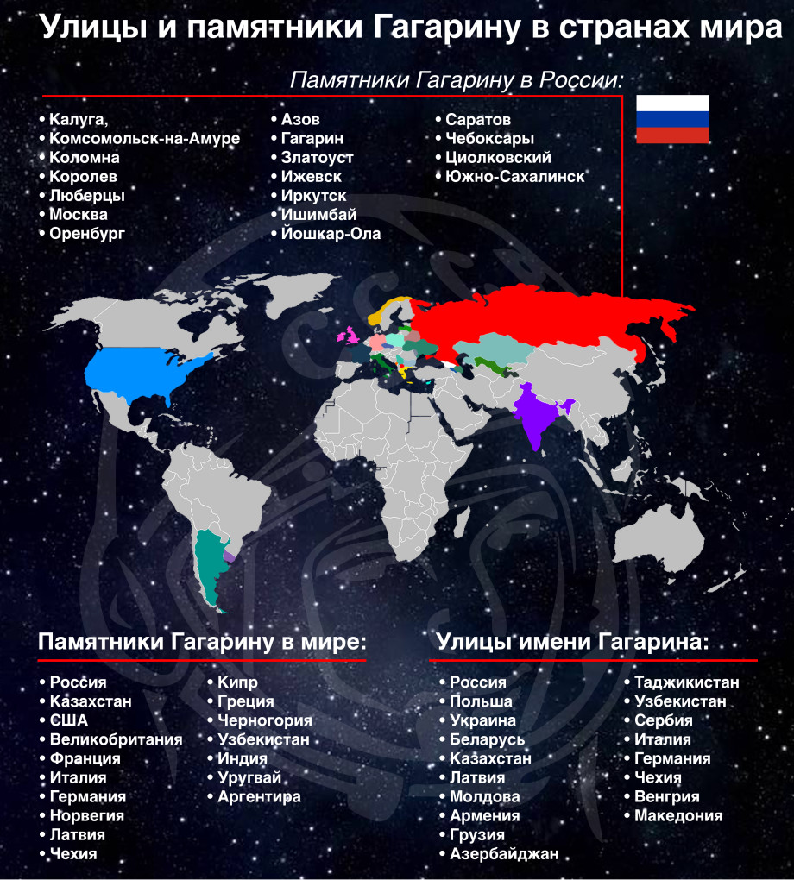
Kilde: https://mir24.tv/news/16356610/gde-v-mire-est-ulicy-i-pamyatniki-gagarinu-infografika

Mulighet for viderearbeid: elever finner byene nevnt i oppgave 3 og setter de på et tomt kart av Russland (lærer kan gratis laste ned og skrive ut et tomt kart på internett eller laste ned her: http://fedoroff.net/load/maps/karta/konturnaja_karta_rossii/90-1-0-100 )

Repetisjon av lokativ kasus.

Nominativ | Lokativ
Польша | В Польше
Кипр | На Кипре
Чехия | В Чехии
Норвегия | В Норвегии
Россия | В России
Великобритания | В Великобритании
США | В США
Куба | На Кубе
Остров Кюрасао | На острове Кюрасао
Торонто | В Торонто
Осло | В Осло

